Databehandling af Pinewood derby
Her lader jeg som om jeg har lavet nogle målinger af en bil og viser hvordan jeg laver min databehandling. Mine tal er altså fri fantasi, men udregningerne er lavet korrekt.
Måle hastighed
Jeg udmålte en afstand på 50 cm på gulvet lige ud for rampen. Så tog jeg tid med et stopur og skrev ned hvor lang tid det tog bilen at tilbagelægge den afstand. Det gjorde jeg for 10 værdier af den uafhængige variabel, som var massen af bilen. For hver værdi af massen beregnede jeg værdien af slutfarten, som var den afhængige variabel.
Ved en enkelt af mine målinger brugte bilen 0,74 sekunder på at tilbagelægge 50 centimeter. Derfor var dens slutfart
$$v=\frac{Δs}{Δt}=\frac{0,50 m}{0,74 s}=0,68\frac{m}{s}$$
Lave graf
Jeg udregner hastigheden for alle værdierne af min uafhængige variabel og indsætter det hele i et $(x,y)$-punktdiagram:
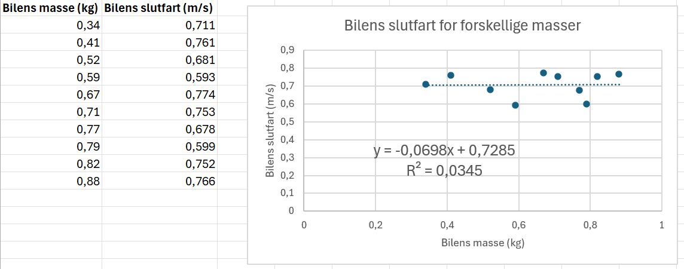
Mine punkter ser ud til at ligge lidt tilfældigt, og R²-værdien er meget langt fra at være 1. Det ser derfor ikke ud som om bilens masse betød særligt meget for bilens slutfart i mine målinger.

Udregne nytteværdi
Først udregner jeg den potentielle energi som bilen havde til at starte med. Min bil havde massen 0,34 kilogram og blev sluppet fra en højde på 0,68 meter
$$E_{pot}=m·g·h=0,34 kg·9,82\frac{m}{s^{2}}·0,68 m=2,2704 J$$
Nu udregner jeg den kinetiske energi ved bunden af rampen. Bilen som vejede 0,34 kilogram, havde en slutfart på 0,711 meter i sekundet, så den kinetiske energi er
$$E_{kin}=\frac{1}{2}·m·v^{2}=\frac{1}{2}·0,34 kg·{\left(0,711\frac{m}{s}\right)}^{2}=0,0859 J$$
Nyttevirkningen fortæller hvor stor en andel af bilens potentielle energi der er blevet lavet om til ”nyttig” energi, dvs. bevægelsesenergi:
$$η=\frac{E_{nyttig}}{E_{tilført}}=\frac{E_{kin}}{E_{pot}}=\frac{0,0859 J}{2,2704 J}=0,0379≈3,8 \%$$

